Информация к проекту решения по заявлению:
1.2. Жилинская Т. А.
Земельный участок:
адрес: обл. Новосибирская, г. Новосибирск, Октябрьский район, ул. 1-я Портовая, дом 64;
кадастровый номер. 54:35:061160:3;
площадь- 1182 кв.м.;
Планшет № 271, 330
Зонирование: Зона застройки жилыми домами смешанной этажности (Ж-1), Подзона застройки жилыми домами смешанной этажности различной плотности застройки (Ж-1.1)
Запрос: «для индивидуального жилищного строительства (2.1) – индивидуальные жилые дома»
Планируется: строительство индивидуального жилого дома

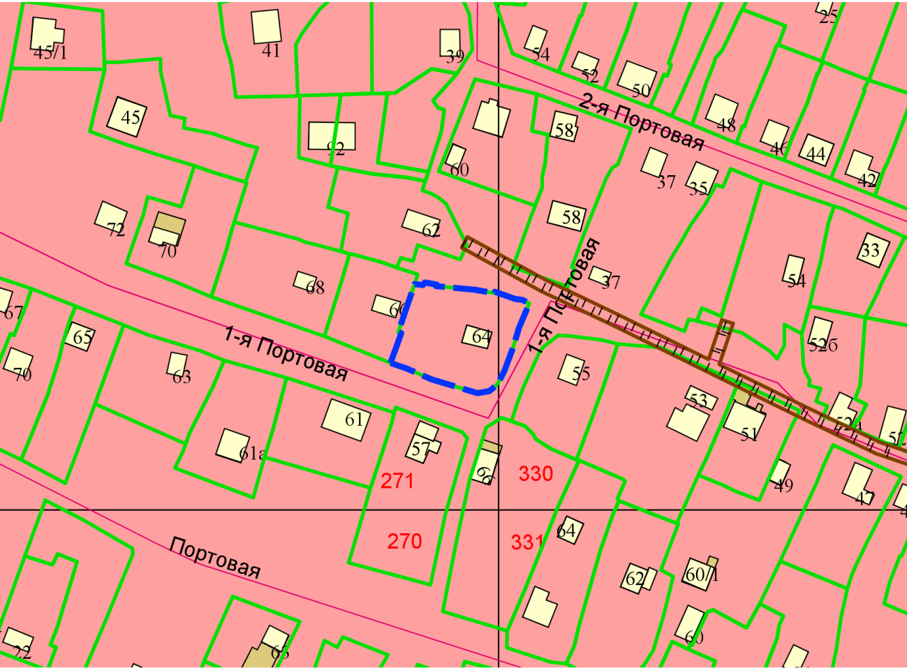
Приложения к заявлению:

